ALUNO(A):
Nº

TURMA:
3º ano Ensino Fundamental DATA: /_ _/_ _

Total: 100 pontos

A T E N Ç Ã O
 Preencha o cabeçalho de todas as páginas de sua prova.
 Não utilize corretor líquido e máquina de calcular.
 Evite pedir material emprestado durante a prova.
 Evite falar ou fazer barulho durante a prova, pois poderá atrapalhar seus amigos.
 Tenha capricho com sua letra.
Faça a prova com calma, pensando bem antes de responder as questões. Não se esqueça de revê-las, antes de entregá-la.

Questão 01: (18 pontos / 3 cada)

Os numerais ordinais são empregados para dar ideia de ordem ou posição.

- Escreva os números ordinais que indicam a posição de cada criança na corrida.

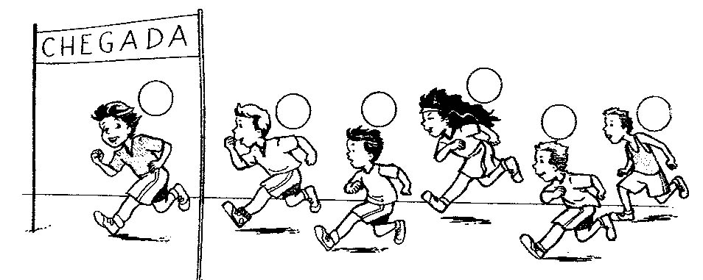

Questão 02: (9 pontos / 3 cada)

- Complete as sentenças com o ordinal correspondente.

- Domingo é o _ _ dia da semana.

- Segunda – feira é o _ _ _ _ _ dia da semana.

- Moro no último andar de um edifício de 18 andares.

Logo, moro no _ _ _ andar.

Questão 03: (2 pontos / 1 cada)

Muito tempo atrás, os antigos usavam letras do alfabeto para representar os números.
Esses símbolos são chamados números romanos.

- Escreva por extenso os séculos em que ocorreram os fatos.

- O primeiro computador inteiramente eletrônico foi construído no século XX.

_ _ _ _ _ _

- A chegada dos portugueses ao Brasil aconteceu no século XV.

_ _ _ _ _ _

Questão 04: (12 pontos / 2 cada)

- Qual o número que vem antes? E depois?

- _
X _

- _
XVI _

- _
VII

Questão 05: (10 pontos / 5 cada)

Todo número natural tem um sucessor e um antecessor.

- Determine:

- O sucessor de 65 +2 = _

- O antecessor de 37 + 3 = _

Questão 06: (21 pontos / 7 cada)

- Compare as expressões colocando os sinais > (maior que), < (menor que) ou = (igual a):

a) 70 + 9
60+ 10

b) 80 + 40 _ 70 + 30 + 20

c) 60+15 30+ 50 + 50

Questão 07: (12 pontos / 3 pontos)

- Sobre o numeral 49, responda:

- Quantas ordens ele têm? _ _ _

- Que algarismo ocupa a ordem das dezenas? _ _ _

- Qual o algarismo que ocupa a ordem das unidades? _ _

- Escreva esse número por extenso: _ _ _ _

Questão 08: (4 pontos / 2 cada)

- Escreva o numeral correspondente:

- 8 centenas, 6 dezenas e 3 unidades:

- 2 centenas e 7 dezenas: _ _ _

Questão 09: (12 pontos / 4 cada)

- Leia com atenção os problemas e resolva.

- Laura tinha 20 reais. Ganhou 12 reais. Com quanto ficou?

Cálculo

Resposta: __ _ _ _ _ _ _ __

- Luísa ganhou 45 reais de seu pai e 55 reais de seu tio. Quanto ganhou ao todo?

Cálculo

Resposta: _ _

- Renato comprou dois livros. Um deles custou 26 reais e outro, 19 reais. Quanto ele gastou?

Cálculo

Resposta: _ _

